K 2160 TS T
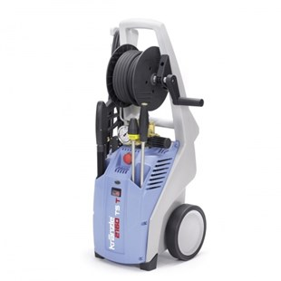
- Bedrijfsdruk, traploos instelbaar 30 - 140 bar
- Max. toegelaten overdruk 160 bar
- Doorloopcapaciteit 11 l/min (660 l/h)
- Warmwatertoevoer max. 60 C
- Aanzuighoogte 2,5 m
- Nozzel maat (vuilfrees) 045
- Nozzel maat (vlakstraal) 25045
- Motortoerental 1.400 t/min
- Elektrische aansluitwaarde 230 V, 14 A, 50 Hz
- Vermogenopname 3,2 kW
- Vermogensafgifte 2,4 kW
- Gewicht 39,5
- Afmetingen in mm (L x B x H) 375 x 360 x 90

